ISTITUTO COMPRENSIVO TRENTO 5
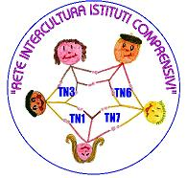
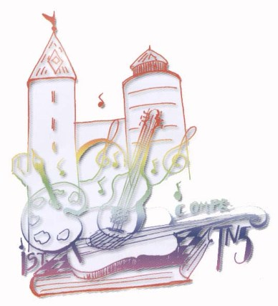
Laboratorio L2 Scuole Secondarie

Materiale di Scienze

Regno Vegetale (piante)

IL REGNO VEGETALE (piante)

Le piante sono esseri viventi che si procurano da soli il loro nutrimento dal terreno, dal sole, dalla pioggia, dall’aria.
Anzi, senza di loro nessun animale potrebbe vivere perché le piante ci nutrono e puliscono la nostra aria.
Infatti trasformano l’anidride carbonica che per noi è dannosa in ossigeno, che ci è necessario alla vita.
Questa operazione si chiama fotosintesi clorofilliana.

Vediamo come è fatta una pianta.

LE RADÍCI
Di solito stanno sotto la terra e servono alla pianta per assorbire l’acqua e il nutrimento (sali minerali) dal terreno.
Hanno forme diverse, molte sono buone da mangiare (carote, ravanelli, barbabietole…)

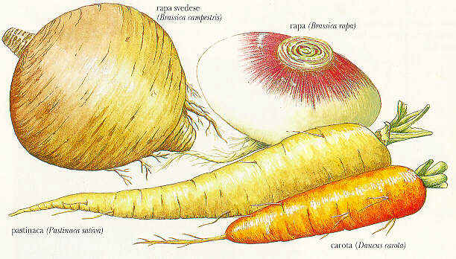 rape e carote

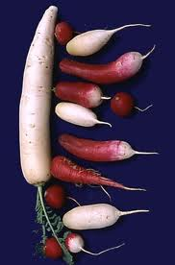 ravanelli rossi e bianchi

IL FUSTO
Collega le radici alle foglie, ha grossezza molto varia, è di legno.
Ha il compito di portare la linfa, che è come il sangue, alle foglie e ai fiori.
L’albero ha il fusto molto grosso, l’arbusto è più piccolo e ha il tronco più sottile e ramificato.

Attenzione: ci sono piante che hanno il fusto sotto terra e sono le patate, le cipolle…

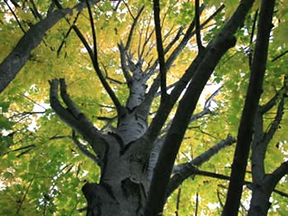 albero

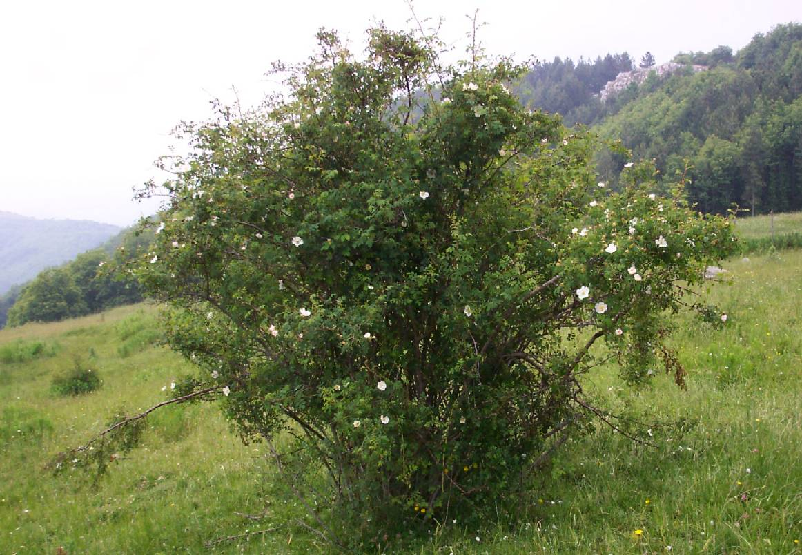 arbusto

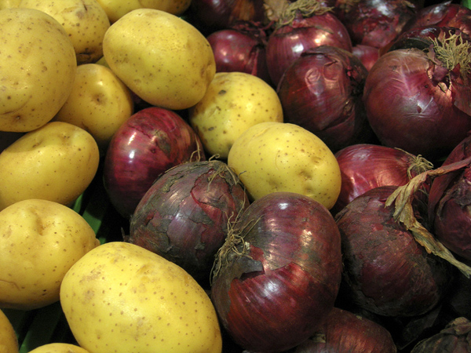 patate e cipolle

LE FOGLIE

Sono loro che fanno la fotosintesi per prendere energia: per questo motivo sono larghe, così assorbono più luce e aria.
Inoltre eliminano l’acqua in più o trattengono dentro l’acqua se c’è secco.

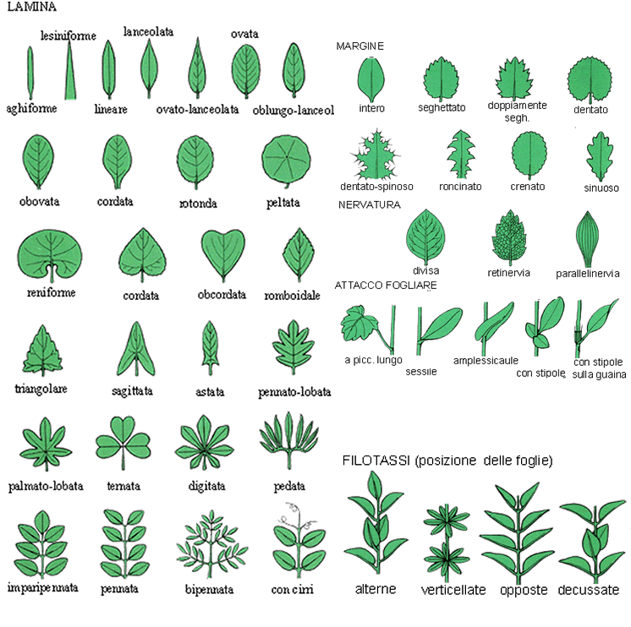

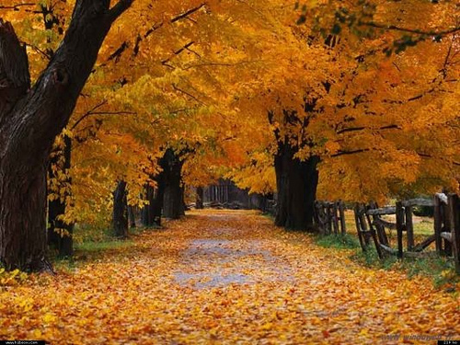 autunno

I FIORI
